红酒采购管理系统

详细设计报告

职 务： 系统设计员

班 级： 计算机科学与技术072班

学 号： 0738110208

姓 名： 甘 泉

指导老师： 唐秋鸿

红酒销售管理系统—采购模块

系统设计报告

1.1编写目的：

红酒销售管理系统是企业（商家）面对消费者、购买者的模式下电子商务系统。企业商家可以通过它来建立网上销售渠道，可以让企业直接面对最终用户，减少了销售过程中的中间环节，降低了客户的购买成本。

其中，商品采购管理模块在该系统中又尤为重要，采购部分功能是该系统中承担着商品货物采购、管理重要部分，只有通过采购货物的管理，才能在销售系统中，把商品信息全部在网上展示，面向客户！

为了让该采购功能使用更加方便、快捷，特此编写此系统设计说明，以便参考。

1.2项目背景：

本系统的采购部分是在软件工程唐秋鸿老师的指导下，由计科072班第2小组完成设计。采购功能主要分为前台和后台功能实现两个部分，经测试，能适用多个浏览器。

2.总体设计：

系统环境：JAVA、Eclipse、tomcat、mysql；
作业系统：Linux 9.03
1、编程的语言为JAVA，工具为Eclipse，数据库为MySQL。
2、网站采用的是JSP+Servlet+JavaBean模式。

2.1需求概要：

红酒销售管理系统中，要实现该系统功能，首先必须先向商家采购货物，因此系统中必须要有一个货物采购管理的功能，能够帮助系统管理员管理货物的采购管理、统计管理、退货管理等功能。
要求系统能有效、快速、安全、可靠和无误的完成上述操作。并要求客户机的 界面要单明了，易于操作，服务器程序利于维护。

2.2采购模块功能结构：

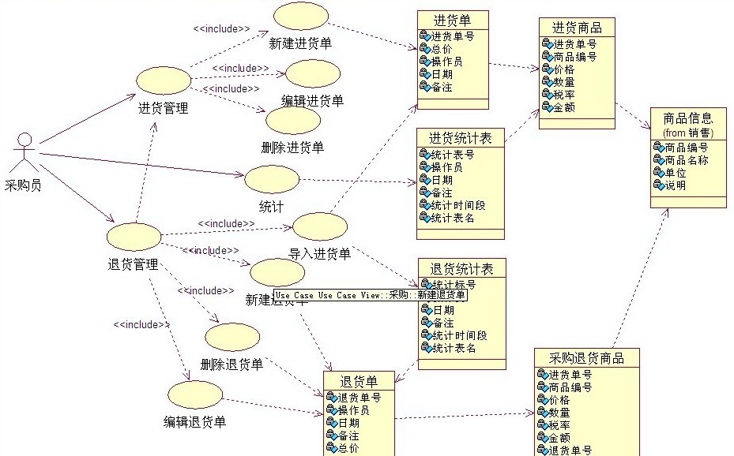

2.3采购功能流程简介

采购管理
首 页
订单处理
查看、修改订单
完善采购信息
添加采购单

2.4采购管理模块数据流图

红酒销售管理系统
采购模块

管
理
员

卖
货
店
家
管理员登录
修改密码
添加需采购商品
订货单
发货单
收据
发货票
收据
采购单管理
统计单管理
退货单管理
查询、修改
2.5 采购系统具体模块说明

总模块：
编号 | 名称 | 功能
2 | 采购管理 | 采购功能的实现
3 | 资金调配 | 浏览账单，收款，退款
4 | 退货管理 | 退货流程的实现以及管理

子模块：
编号 | 名称 | 功能
5 | 查询采购单 | 查询采购记录
6 | 添加采购单 | 新增采购单
7 | 添加退货单 | 新增退货单
8 | 查询退货单 | 查询退货记录
9 | 修改采购单 | 修改采购单
10 | 删除采购单 | 删除采购单
11 | 修改退货单 | 修改退货单
12 | 删除退货单 | 删除退货单
13 | 收款 | 完成收款
14 | 退款 | 完成退款

公共模块：
编号 | 名称N | 功能
 | 数据库连接 | 连接数据库

2.6采购模块前台界面展示
如图：
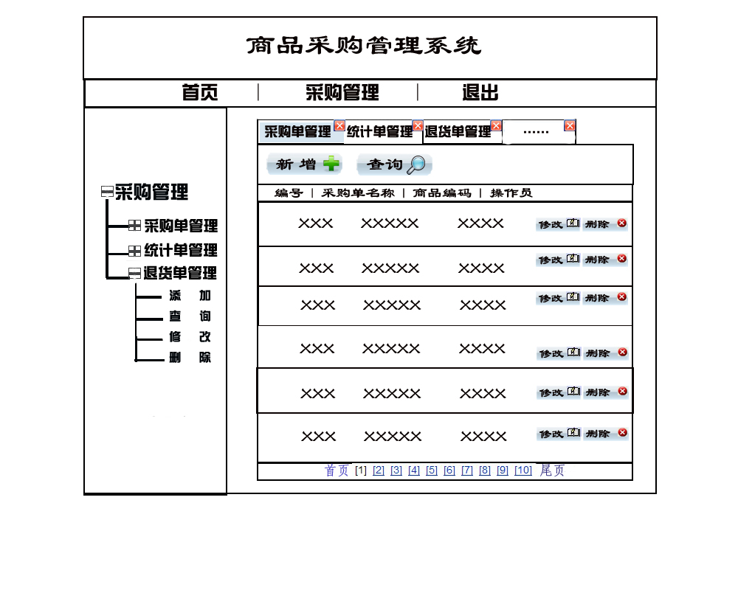

如上图所示：

采购功能模块前台包含功能有：采购单管理、统计单管理、退货单管理、添加订单、查询、修改订单等功能。

其中，采购菜单下采用树形结构展示，分为3个子菜单，分别为：采购单管理、统计单管理、退货单管理；在采购单管理模块下，还可以分为3个子菜单，分别为：添加、查询、修改、删除这几个功能菜单。

界面右边为采购商品的详细信息，内容有：编号、采购单名称、商品编码、操作员等信息，管理员进行采购时，必须完善此类信息方可生成订单。而且这些信息还能方便管理员对订单进行查询、修改。

每一个商品订单信息栏都有修改和删除功能，仅有管理员方可进行操作。

界面右边菜单显示采用点击菜单激活当前页面方式，比如，点击“统计单管理”时候，当前页面显示的是统计单的内容，而不是显示前面采购的信息。

2.7 采购功能模块后台数据库设计

根据数据结构，得出如下数据表

1.进货商品表 im_goods

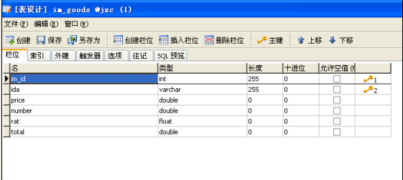
2.采购单表 im_bill
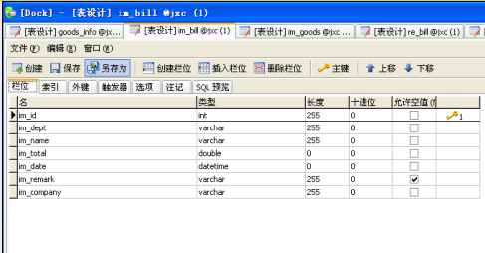

3.商品信息表 goods_info
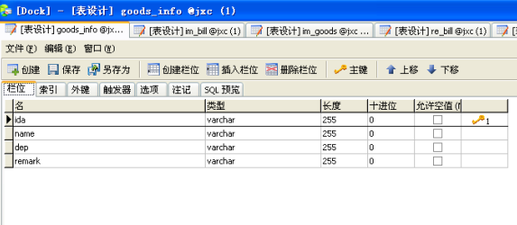

4.退货单表 re_bill
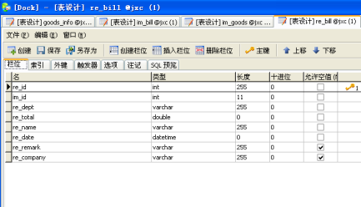

5.退货商品表 re_goods
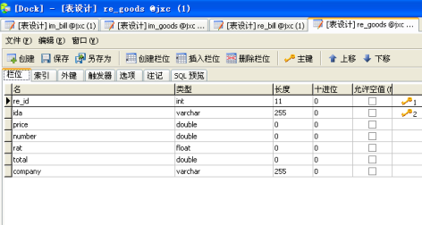

3、系统维护设计
3.1维护设计

维护方面主要为对服务器上的数据库数据进行维护。可使用 SQL SERVER 的数据库维护功能机制。例如，定期为数据库进行Backup，维护管理数据库死锁问题和维护数据库内数据的一致性等。

另外，应定期安排专门人员进行硬件的日常维护，如设备故障的检修，易损部件的更换等。

4、总结
经过本次编写系统设计报告，对采购系统的市场需求以及软件的的应用方面都有了进一步的了解，方便了以后对软件的更新以及功能的更加完善。
并且对该系统进行了一个详细的介绍与说明，方便用户更加了解采购系统的功能。

